**ESP8266对接天猫精灵介绍**

1. 注册天猫精灵账号并登陆控制台: <https://www.aligenie.com/>

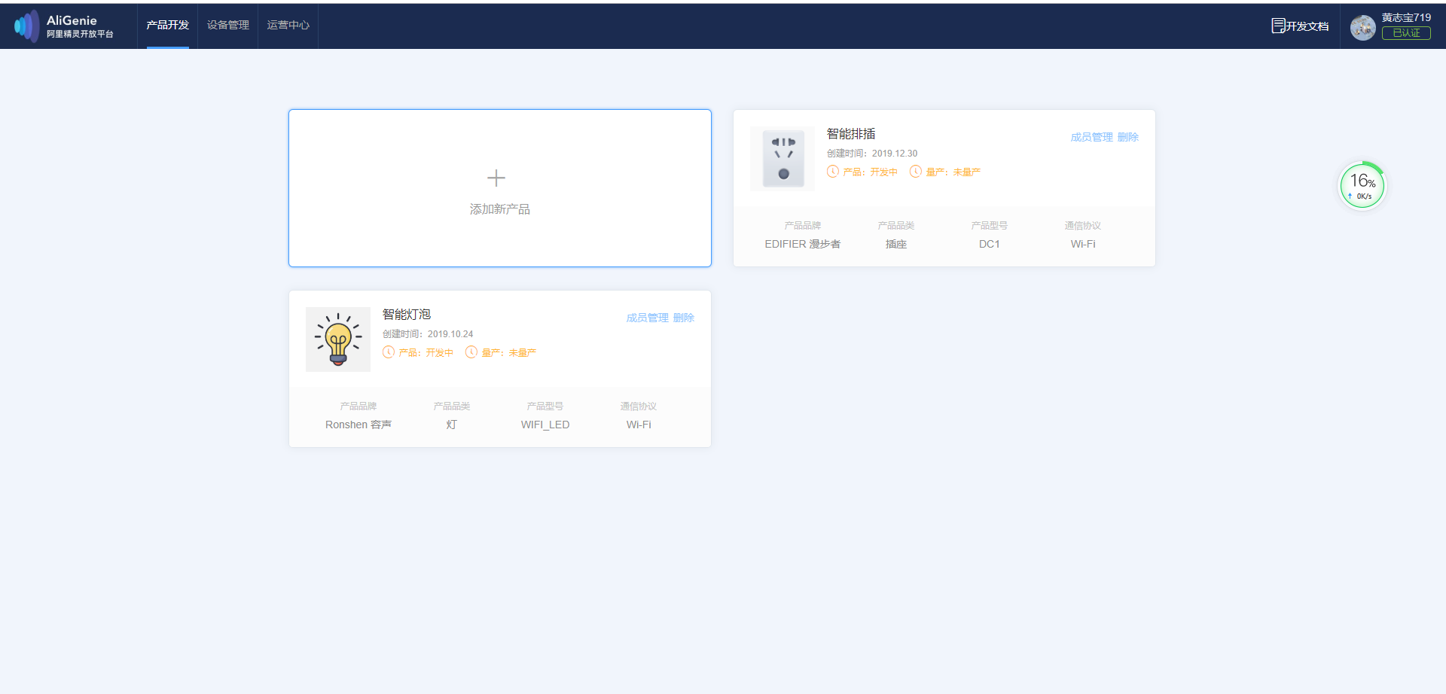

1. 点击上图中的”添加新产品”， 如“灯”

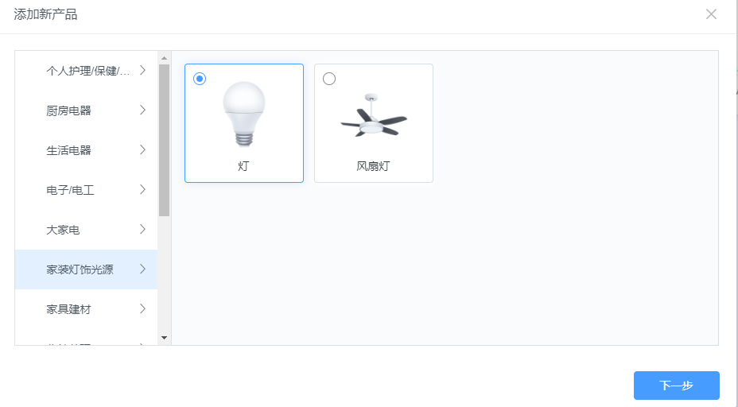

下一步，设置相关参数(注意：品牌随意选择，通讯协议选择：Wi-Fi)，点击“提交“

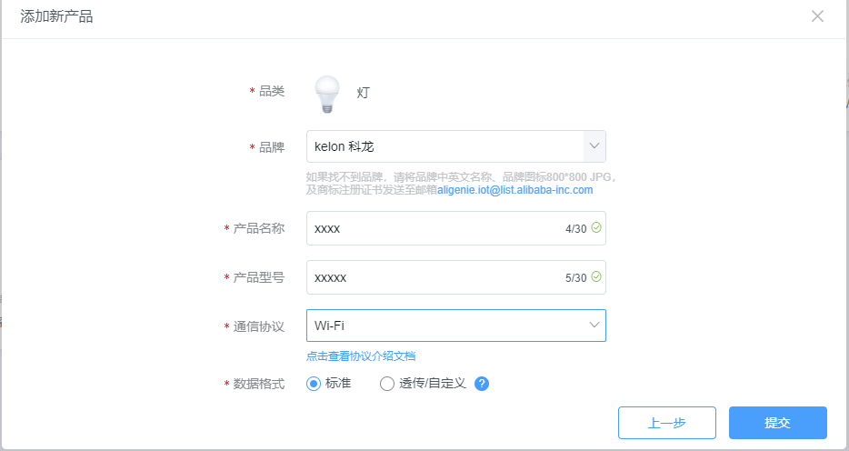

1. 根据需要添加功能，点击”下一步”

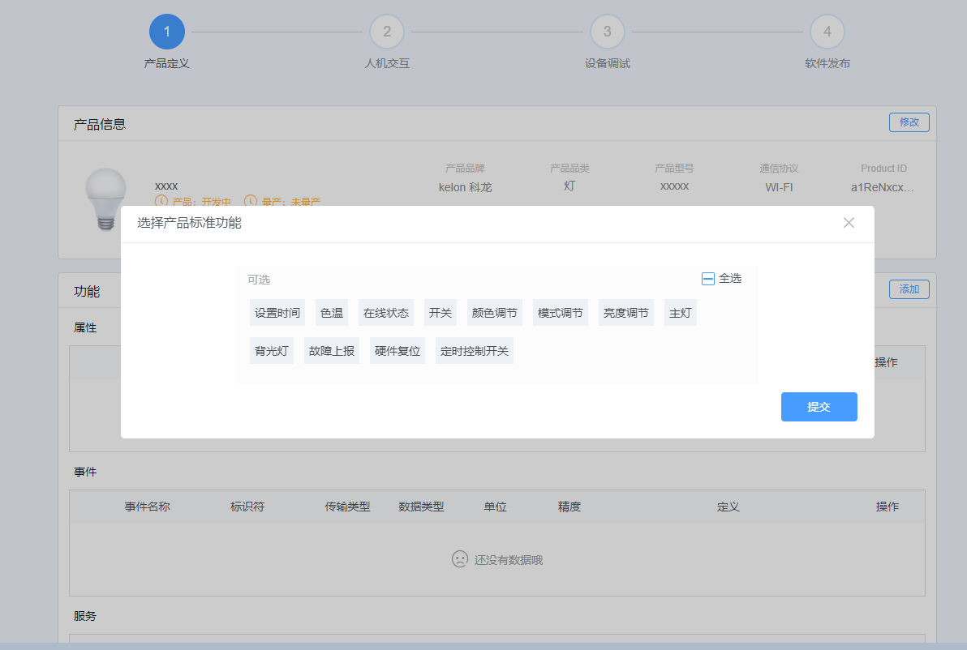

1. 在“设备调试“阶段，点击下方的”生出三元组“

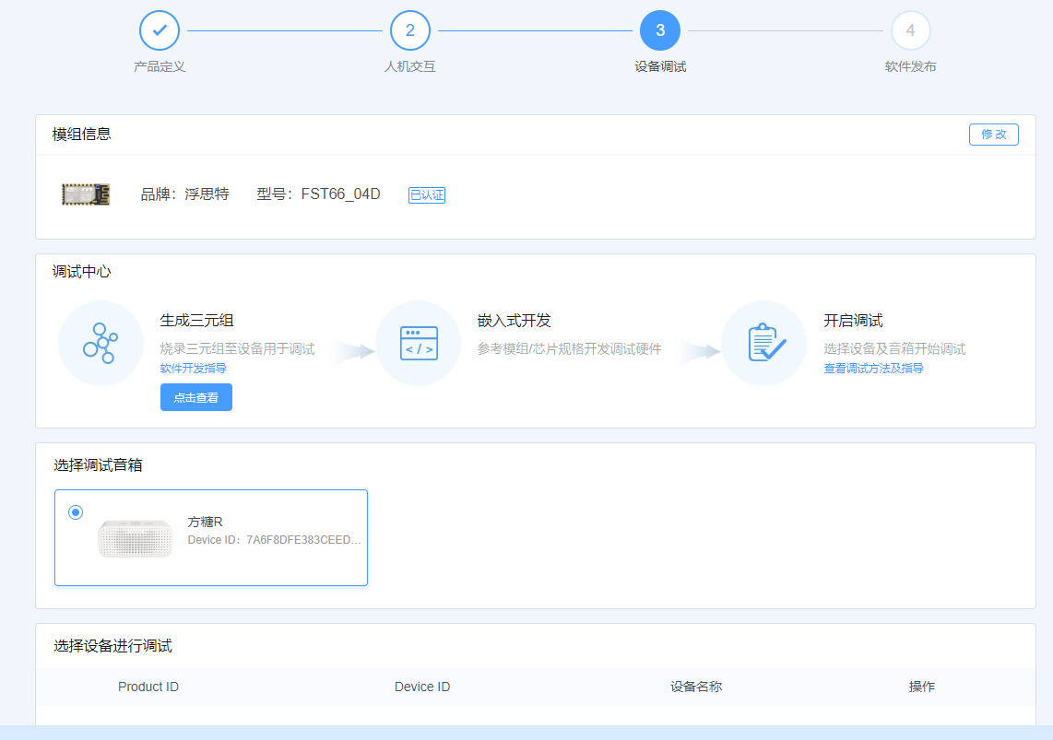

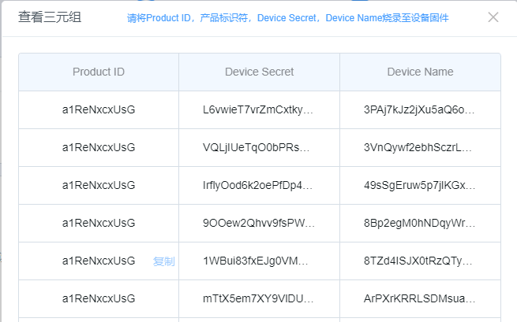

点击“产品定义“，记录”标识符”

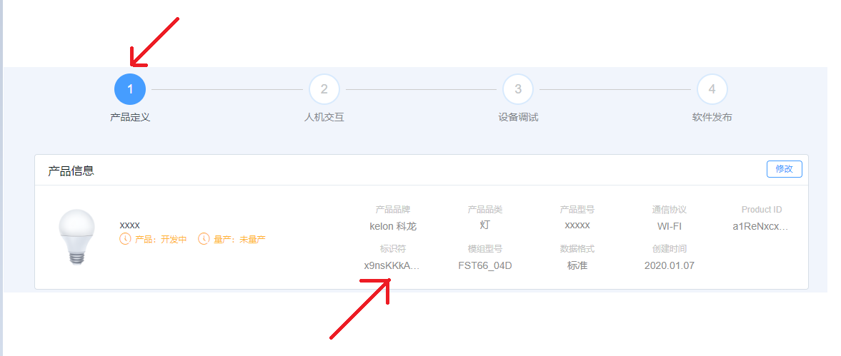

记录该三元组(随意一组都可)+标识符，之后会烧录该四元组，其对应关系如下:

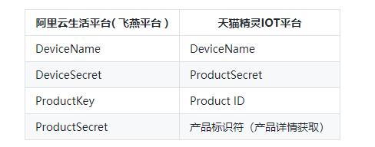

1. 烧录四元组

先把参数替换进去，如下找到 single_mfg_config.csv 文件，编辑，替换里面的参数，就会生成 my_single_mfg.bin文件，如下图所示：

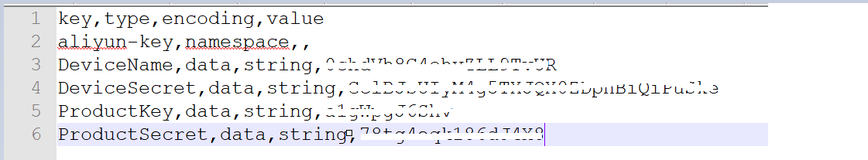

*命令行下输入以下指令:

$IDF_PATH/components/nvs_flash/nvs_partition_generator/nvs_partition_gen.py --input single_mfg_config.csv --output my_single_mfg.bin --size 0x4000

*然后，单独烧录这个文件进去，可以看到地址是 0x100000 ：

$IDF_PATH/components/esptool_py/esptool/esptool.py --port COM12 write_flash 0x100000 my_single_mfg.bin

1. 烧录应用固件

第一种方法: 安装esp8266开发环境搭建后，在命令行下(进到工程目录下)输入:

make flash

第二种方法: 使用烧录工具下载:



将其解压，打开ESPFlashDownloadTool_v3.6.4.exe，选择第一个“ESP8266_DownloadTool”

根据以下配置：

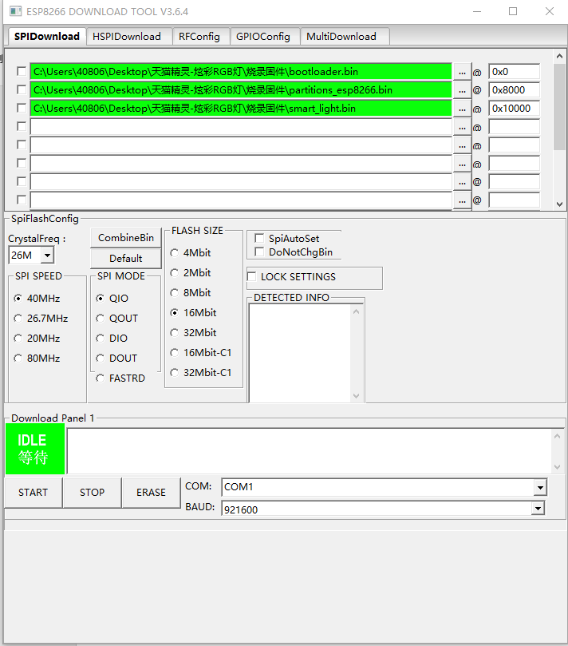

注意: 以上操作可能需要在windows搭建esp8266开发环境，可参考以下链接，进行搭建:

<https://docs.espressif.com/projects/esp-idf/zh_CN/latest/get-started/index.html#id2>